В Белорусско-Российском университете прошла
Международная научно-техническая конференция молодых ученых

В Белорусско-Российском университете 22–23 октября 2026 г. прошла Международная научно-техническая конференция молодых ученых «Новые материалы, оборудование и технологии в промышленности», которая стала ежегодной и проводится на протяжении 21 года с 2005 года, не меняя своего статуса Международной. На конференцию был заявлен 271 доклад.
Доклады от Российской Федерации представлены 26 образовательными вузами, 1 колледжем, 4 научно-исследовательскими институтами и предприятиями. Республика Беларусь представлена 5 образовательными вузами, 1 колледжем, 6 научно-исследовательскими институтами и предприятиями. Республика Казахстан представлена Актюбинским региональным университетом имени К. Жубанова. Республика Туркменистан представлена Туркменским сельскохозяйственным институтом. Республика Азербайджан представлена Сумгаитским государственным университетом и Институтом полимерных материалов при Сумгаитском государственном университете.
В пленарном заседании приняли участие представители Московского государственного технологического университета «СТАНКИН», Уральского федерального университета имени первого Президента России Б. Н. Ельцина, Федерального исследовательского центра «Кольский научный центр РАН», Национального исследовательского Томского политехнического университета, Ульяновского института гражданской авиации имени главного маршала авиации Б. П. Бугаева и другие.
Открыл конференцию со вступительным словом и провел пленарное заседание проректор по научной работе, д-р техн. наук, проф. Пашкевич Виктор Михайлович.

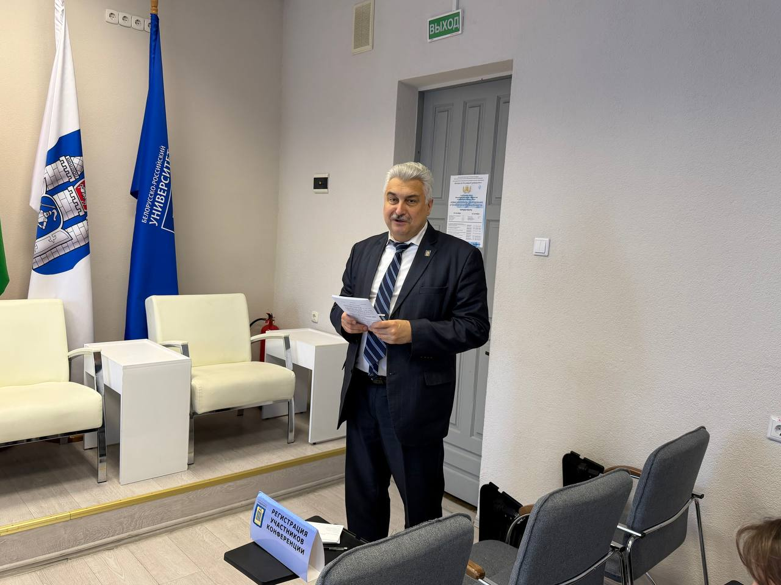

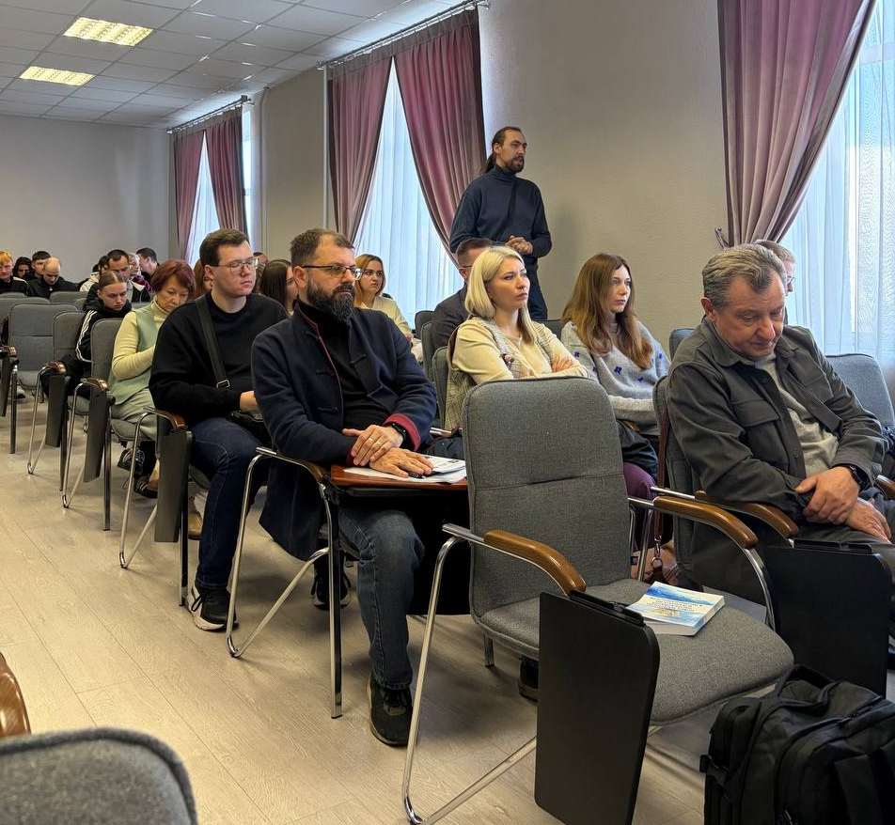 | 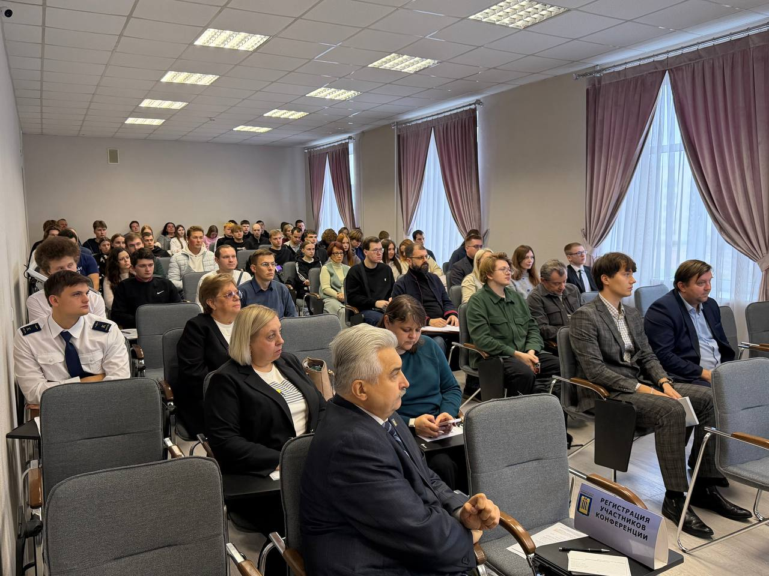
На пленарном заседании были заслушаны следующие пленарные доклады:
1. Интеллектуальная система поддержки врачебных решений с адаптивной предобработкой рентгенограмм.
Мищенко Анастасия Сергеевна, студентка гр. ПМР-231, первая категория XXXII Республиканского конкурса научных работ студентов
Мищенко Илья Игоревич, преподаватель-стажер каф. «Программное обеспечение информационных технологий», первая категория XXXII Республиканского конкурса научных работ студентов
Научный руководитель – Мисник Антон Евгеньевич, канд. техн. наук, доц. каф. «Программное обеспечение информационных технологий»
Белорусско-Российский университет (г. Могилев)

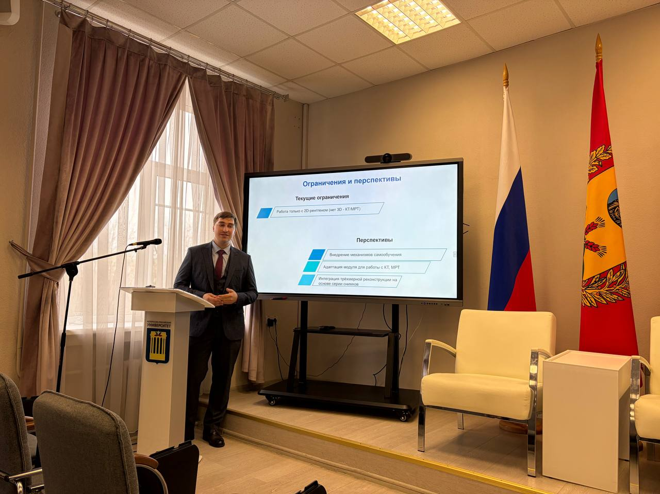

2. Разработка высокоэффективных ресурсосберегающих процессов контактной рельефной сварки с контролем по перемещению подвижного электрода сварочной машины.
Сергейчик Антон Олегович, аспирант
Чаплыгин Глеб Юрьевич, магистрант
Яковлев Кирилл Алексеевич, магистрант
Научный руководитель – Фурманов Сергей Михайлович, канд. техн. наук, доц., доц. каф. «Оборудование и технология сварочного производства»
Белорусско-Российский университет (г. Могилев)

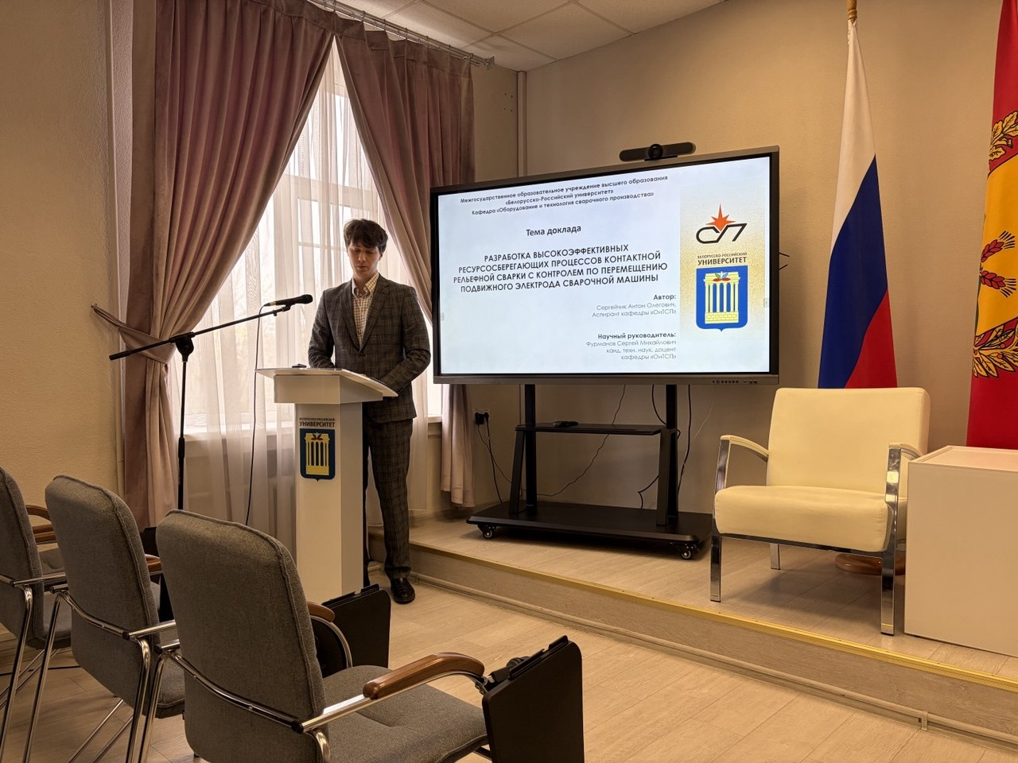

3. Программная реализация декомпозиции производства на относительно обособленные комплексы оборудования.
Сысоев Никита Алексеевич, преподаватель-стажер каф. «Автоматизированные системы управления», лауреат XXXII Республиканского конкурса научных работ студентов
Недюхин Вадим Александрович, преподаватель-стажер каф. «Автоматизированные системы управления», лауреат XXXII Республиканского конкурса научных работ студентов
Научные руководители – Широченко Виктор Александрович, канд. техн. наук, доц., доц. каф. «Автоматизированные системы управления»; Скрылев Никита Петрович, старший преподаватель каф. «Автоматизированные системы управления»
Белорусско-Российский университет (г. Могилев)

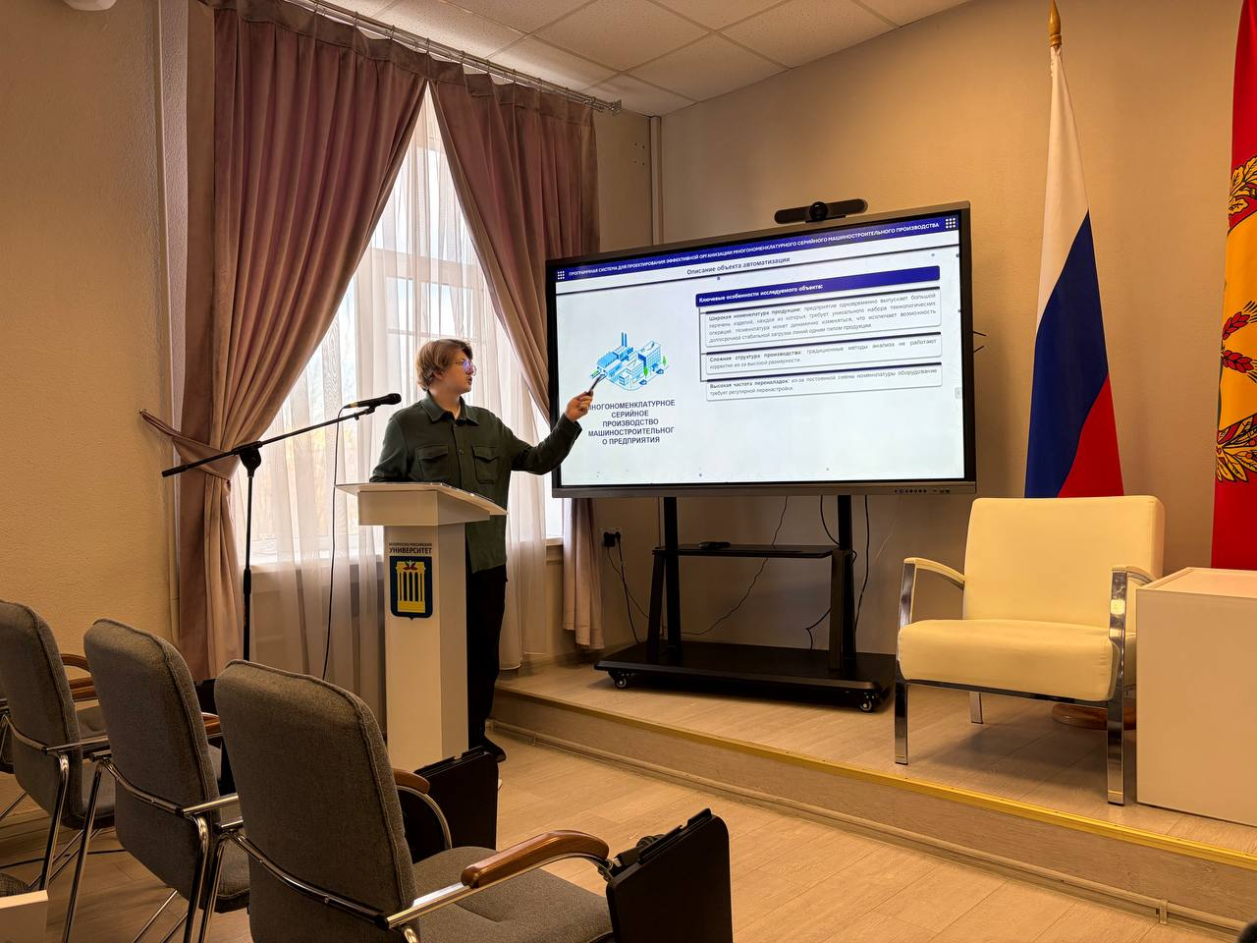

После пленарного заседания началась работа секций:

Секция 1 | Технология и оборудование машиностроения, автоматизация технологических процессов и производств, мехатроника и робототехника
Секция 2 | Технологии получения и обработки новых материалов и покрытий
Секция 3 | Сварка, родственные процессы и технологии
Секция 4 | Инновации в строительстве, наземные транспортные и технологические машины и комплексы
Секция 5 | Информационные технологии, автоматизация и контроль качества
Секция 6 | Инновационная экономика и гуманитарное образование в развитии общества

Грамотами оргкомитета отмечены лучшие доклады участников конференции. Сборник материалов конференции размещен на сайте университета. http://bru.by/content/science/conferences/materialsconferences

